Памятка потребителям: что нужно знать про маркировку парфюмерно-косметической продукции, предназначенной для гигиены рук
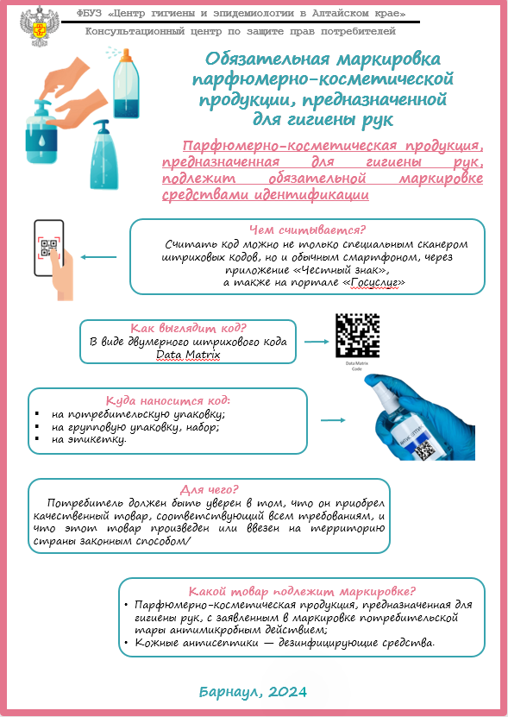
02.02.2024 по материалам сайта https://22.rospotrebnadzor.ru

